Интегрированный контроль изменений
В стандарте ANSI PMI PMBOK® GUIDE входы, инструменты/ методы и выходы процесса описываются следующим образом.
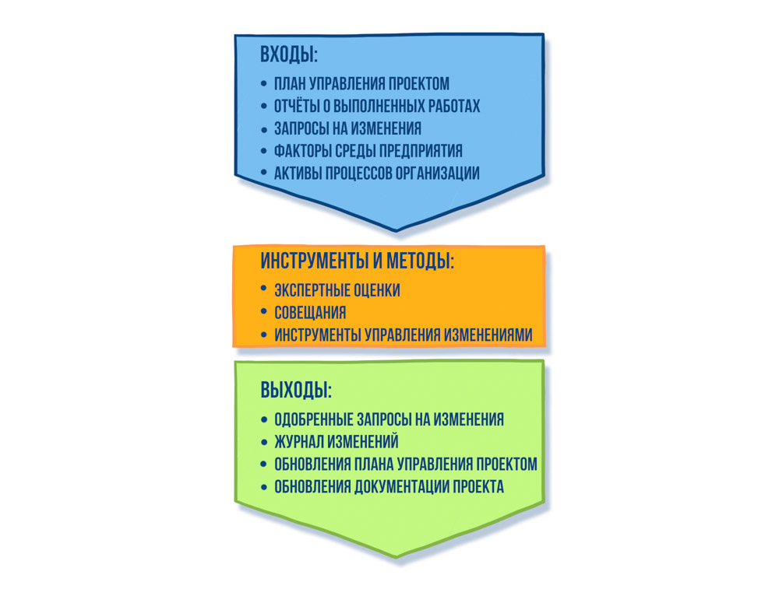
Основные цели общего управления изменениями.
- Отражение возникающих изменений в планах проекта.
- Отслеживание влияния изменений на различные области проекта.
- Обеспечение согласованности и непротиворечивости меняющихся планов проекта.
Интерпретация общего управления изменениями и рекомендации.
Общее управление изменениями – это процесс анализа всех запросов на изменения, утверждения изменений и управления изменениями, касающихся результатов проекта, активов организационного процесса, документации проекта и плана управления проектом.
Совещания по управлению изменениями организуются и проводятся комитетом по управлению изменениями (Сhange Сontrol Board – CCB) который рассматривает запросы на существенные изменения проекта и принимает решения по одобрению или отклонению данных запросов. Все решения по управлению изменениями, принятые на совещании, документируются и сообщаются заинтересованным сторонам проекта для информации и последующих действий.
В качестве инструментов управления изменениями могут использоваться ручные или автоматизированные средства. Выбор инструментов должен основываться на потребностях заинтересованных сторон проекта, включая организационные и производственные ограничения. Инструменты используются для управления запросами на изменение и решениями, принимаемые комитетом по управлению изменениями.
Журнал изменений используется для документирования изменений, которые происходят во время проекта. Эти изменения и их влияние на проект с точки зрения времени, затрат и риска, должны быть доведены до сведения соответствующих заинтересованных сторон.
Прежде всего, следует отличать несущественные изменения плана управления проектом от существенных. Несущественные изменения являются изменениями рабочего плана проекта, а существенные изменения – изменениями базового плана.
Базовый план (project baseline) – это официально утвержденный документ, относительно которого оценивается выполнение проекта и который используется для управления и контроля за исполнением проекта.
В базовый план следует включать три основных плана: планы по управлению содержанием, сроками и стоимостью проекта. Однако в зависимости от специфики содержания конкретного проекта в базовый план могут быть включены и другие планы. Например, если в проекте значительная часть работ выполняется внешними поставщиками то, очевидно, в базовый план — в качестве дополнительного к трем перечисленным выше — войдет также план по управлению поставками.
Рабочий (текущий) план проекта — это документ или набор документов, который изменяется по мере выполнения проекта и поступления дополнительной информации. Рабочий план, как правило, всегда отличается от базового.
Руководитель проекта может вносить несущественные изменения в рабочий план в пределах своих полномочий по использованию резервов (времени, стоимости, других возможных ресурсов проекта).
В случае возникновения существенных изменений, превышающих резервы руководителя проекта, необходима эскалация руководителем проекта запроса на изменение базового плана проекта. Эскалация рассматривается на заседании комитета по управлению изменениями или лицом (спонсором, заказчиком), выполняющим функции данного комитета.
При рассмотрении запроса на изменение (как несущественного – на уровне руководителя проекта, так и существенного – на уровне комитета по управлению изменениями) рекомендуется выбирать одно из трех управленческих решений.
- Принять изменение к реализации (accept) – в случае целесообразности изменения в интересах успеха проекта.
- Отклонить изменение (reject) – в случае отсутствия целесообразности изменения.
- Отложить (postpone) – в случае необходимости дополнительного анализа влияния изменения на проект и, прежде всего, анализа его влияния на базовый план проекта.
ВНИМАНИЕ
Изменения базового плана проекта, являющиеся результатом принятия существенного изменения к реализации, как правило, приводят к необходимости изменений множества различных планов проекта включающих сроки, стоимость, качество, поставки, риски, коммуникации и другие, где, помимо прочего, также возникает острая проблема обеспечения согласованности этих планов и их непротиворечивости.
Опыт интегрированного управления изменениями проекта показывает следующее.
- Решения по текущим изменениями рабочего плана проекта принимает руководитель проекта. Крупные изменения, связанные с возможными изменениями базового плана проекта (project base line), подлежат обязательной эскалации на рассмотрение комитета по управлению изменениями (Change Control Board).
- В системе управления изменениями основными элементами являются: стандартная форма запроса на изменение (change request form), состав и регламент работы комитета по управлению изменениями, пути эскалаций крупных изменений, регламент рассмотрения эскалаций и время, отведенное для принятия решения по изменению.
- В состав комитета по управлению изменениями могут входить ключевые участники проекта (project key stakeholders): заказчик, спонсор, руководители структурных подразделений, руководители поставщиков и субподрядчиков, участвующих в работах проекта.
- Для внешних проектов присутствие представителя заказчика в составе комитета по управлению изменениями на постоянной основе не всегда желательно. В обсуждениях изменений проекта на заседаниях комитета могут оказаться затронуты внутренние вопросы организации – исполнителя проекта.

